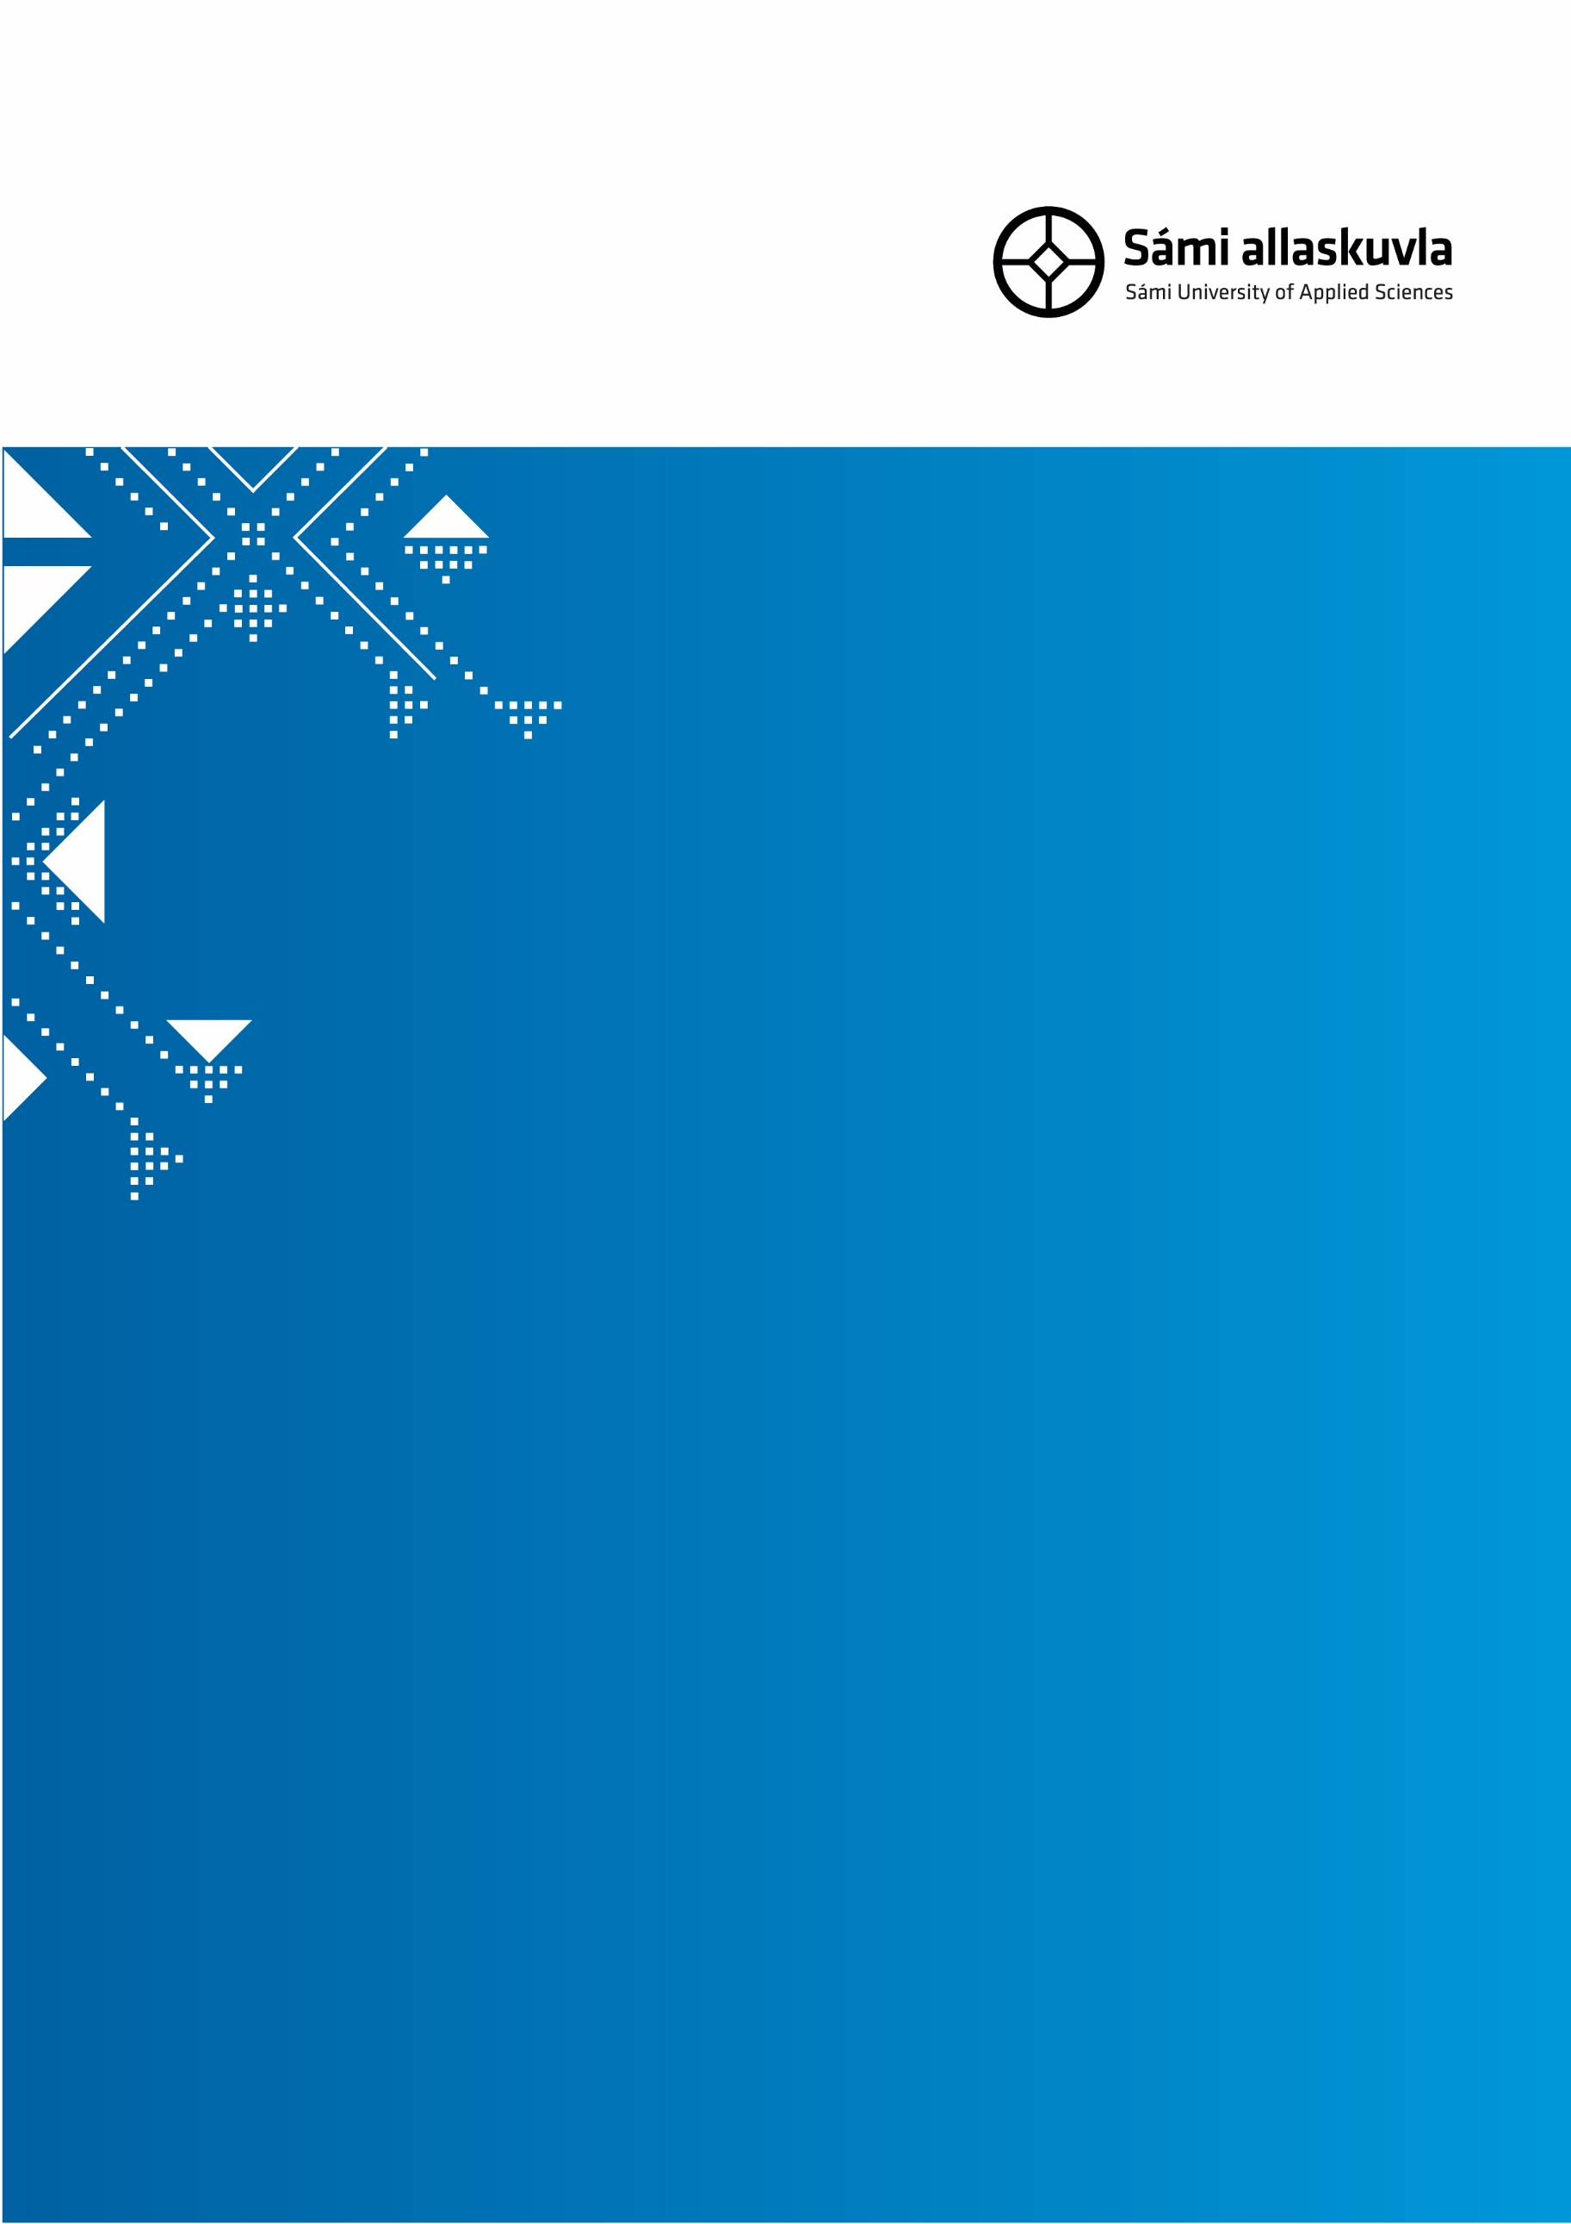

Samisk høgskoles årsrapport 2021 til Nordisk ministerråd

Samisk høgskoles årsrapport 2021 til Nordisk ministerråd
Sámi allaskuvla Sámi University of Applied Science
Hánnoluohkká 45
9520 Kautokeino Guovdageaidnu
Norge
UTFYLLS AV FÖRVALTNINGSORGANET | UTFYLLS AV NMRS
Förvaltningsorgan: Sámi allaskuvla Sámi University of Applied Sciences | Projektnummer i Unit4:
Hánnoluohkká 45 | DINA nummer:
9520 Kautokeino, Norge | Budgetpost:
Projektledare: Anne-Marie Gaino, direktør | Rådgivare:

Verksamhet 1
MÅL | RESULTAT | BUDGET (+ EV. ÖVERFÖRDA MEDEL FRÅN TIDIGARE ÅR) | FÖRBRUKNING
Forskningsprogrammet skal bidra til  - økt forskning og kunnskapsutvikling innen prioriterte fagdisipliner, fra et allsamisk og nordisk perspektiv i tråd med virksomheten under Nordisk Samisk Institutt  - publisering  - rekruttering  - forskerutdanning og oppstart av doktorgradsprosjekter  - kunstnerisk utviklingsarbeid  - at samisk som vitenskapsspråk styrkes  - å finansiere enkeltstående forskningsprosjekter eller inngå som egenkapital i større forskningsprosjekter med ekstern finansiering  - arrangement av forskningskonferanser  Programmet skal fremskaffe forskningsresultater av høy kvalitet som er til nytte for det samiske samfunnet og urfolkssamfunn for øvrig. Prosjekter som gjennomføres med nordiske midler, skal ha nordisk nytte og relevans i det samiske samfunnet i de nordiske landene | Forskning. Forsknings- og utviklingstid til motsvarende 8 årsverk, i form av mellom 5 og 70 % FoU-tid for 31 forskere ved Samisk høgskole i 2021, innenfor ulike fagfelt. Denne kunnskapsutvikling er i tråd med virksomheten under Nordisk Samisk Institutt.  Publisering. Dieđut-utgivelse Navn på minoritetsspråk i muntlige og skriftlige sammenhenger Minoritehtagielaid namat njálmmálaš ja čálalaš oktavuođain, Kaisa Rautio Helander, Aud-Kirsti Pedersen & Mikkel Rasmus Logje (red./doaimm.).  Utgivelse av Sámi dieđalaš áigečála (Samisk vitenskapelig tidsskrift) med fem artikler: https://site.uit.no/aigecala/2021-1/  Støttet andre publiseringer gjennom NSI:s publiseringsstøtte.  Rekruttering. Blant annet de to vitenskapelige assistentene på 50 % stilling i Arctic Indigenous Design Archives 2.  Forskerutdanning. PhD-kandidater ved høgskolens eget doktorgradsprogram har søkt NSI-støtte til publisering, språkvask og annet.  Forskningsprogrammet har dog ikke bidradd til oppstart av doktorgradsprosjekter  Kunstnerisk utviklingsarbeid. Blant annet har et PhD-kandidat innen kunstnerisk utviklingsarbeid søkt og fått støtte til utstillingsvirksomhet.  Samisk som vitenskapsspråk. Publisert 4 vitenskapelige artikler på samisk.  Egenkapital. Egenkapital i fire større forskningsprosjekter med ekstern finansiering:  - Samiske barn i nye pedagogiske rom - SáMOS forskning  - Epistemisk modalitet i etiske og moralske vurderinger i samisk barnespråk  - Making knowledges visible: Relational gathering practices and their linguistic and narrative expressions in coastal Sápmi  - Arctic Indigenous Archives 2 (AIDA 2)  Arrangement. Arrangert  - Hedersseminar til Vuokko Hirvonen, 21.9.2021  - Samisk språk- og litteratursymposium, 22.-23.9.2021  - Forskningsdagene, 22.9-3.10.2021  - Indigenous Journalism and Self-determination 28.-29.9.2021  - Samisk utdanningskonferanse 2021, 5.-7.10.2021,  - Mánáid giella ja jurddašeapmi II, 29.10.2021  Forskningsresultater. Forskningsprogrammet har finansiert forskere som i 2021 har produsert publikasjoner i ulike vitenskapelige tidsskrifter og bøker. Høgskolen arbeider med å formidle resultatene i ulike kanaler som til eksempel konferanser og høgskolens egen podcast Sáhkavuorru, som det til nå er produsert 10 episoder i, og hvor 68 % av lytterne er bosatt i Norge, 14 % i Sverige og 13 % i Finland. Høgskolen har tro på at forskningsresultatene kommer til nytte i det samiske samfunnet i de nordiske landene, og i urfolkssamfunn i andre områder. | Budgeten för 2021 bestod av beviljning från NMR om totalt 1 796 000 DKK för 2021, och 1 914 105 DKK från tidigare NMR-beviljning, totalt 3 710 105 DKK.  Total budget för NSI:s budget för 2021 (inkl. Finlands, Sveriges och Norges del) var 14 840 420 DKK. | Samisk høgskole har år 2021 använt 58 % av de totala tillgängliga medlen, vilket motsvarar 120 % av 2021 års beviljning.

KOMMENTAR TILL EVENTUELLA AVVIKELSER I FÖRHÅLLANDE TILL BUDGET
Forskningsprogrammet har i 2021 brukt 3 millioner kroner mer enn de midler som kommet inn til følge av kontrakten mellom høgskolen og Nordisk ministerråd. Høgskolen har økt forskningsaktiviteten for å minske på de oppsparte midlene. Dette er egentlig ikke en avvikelse i forhold til budsjett – da høgskolen i flere år hatt planer om å øke forskningsaktiviteten – men dette forhold kan enda nevnes i denne rapport.

ANGE MÅL I VÅR VISION 2030 SOM ÅRETS VERKSAMHET HAR BIDRAGIT TILL
Årets virksomhet ved Samisk høgskole har særlig bidradd til visjonens strategiske prioritering Et sosialt bærekraftig Norden, og særlig visjonens tolvte mål Tillit og samhold i Norden.

ANGE 2+1 *⁾
Prosjektene som har blitt finansiert av Forskningsprogrammet har betydelse i de land der samer bor. Norge, Sverige og Finland har særskilt nytte av disse prosjekter, hvilket kan vises gjennom lyttertall på høgskolens samiskspråklige podcast Sáhkavuorru (2 sesonger à 5 episoder per sesong), som har flere lyttere i Norge, Sverige og Finland enn i andre land.

ÖVRIGA TVÄRGÅENDE PERSPEKTIVER ANGES OM DET ÄR RELEVANT FÖR DEN SPECIFIKA VERKSAMHETEN
(NORDISK NYTTA, JÄMSTÄLLDHET, HÅLLBAR UTVECKLING, BARN- OCH UNGA)
*) 2+1 refererar här till riktlinjen om att minst tre nordiska länder inklusive de självstyrande områdena Åland och Grönland, och Färöarna,
ska inkluderas i varje NMR-finansierat projekt. Alternativt kan detta uppnås med att minst två nordiska länder inklusive de
självstyrande områdena, och Färöarna och ett icke-nordiskt land inkluderas.

Årsrapporteringens finansiella redovisning av NMR-medel
100 DKK = 132,85 NOK
VERKSAMHETENS INTÄKTER (DKK) | BUDGETÅR 2021 | NMR | Fra de øvrige landene
NMR-medel | 7 184 000 | 1 796 000 | 5 388 000
Överförda oförbrukade medel från tidigare år | 7 656 420 | 1 941 105 | 5 742 315
Summa NMR 2021 | 14 840 420 | 3 710 105 | 11 130 315
Verksamhetens kostnader (DKK)
Administrativa kostnader | 1 650 102 | 412 525 | 1 237 576
Övriga kostnader | 7 003 341 | 1 750 835 | 5 252 506
Summa kostnader | 8 653 443 | 2 163 360 | 6 490 082
Summa utfall | 6 186 977 | 1 546 744 | 4 640 233

OFÖRBRUKADE NMR-MEDEL (DKK) 2019 - 2021
Budgeterade NMR-medel 2019 | Totalt: 6 608 573  NMR: 1 652 143 | Oförbrukade NMR-medel 2019 | Totalt: 8 208 840  NMR: 2 050 710
Budgeterade NMR-medel 2020 | Totalt: 6 416 090  NMR: 1 604 023 | Oförbrukade NMR-medel 2020 | Totalt: 7 562 952  NMR: 1 890 738
Budgeterade NMR-medel 2021 | Totalt: 7 184 000  NMR: 1 796 000 | Oförbrukade NMR-medel 2021 | Totalt: 6 186 978  NMR: 1 546 744
Totala oförbrukade NMR-medel som förvaltnings-organet vill föra till 2022 | Totalt: 3 093 489 *  NMR: 1 546 744

*Kunnskapsdepartementet har fastsatt reglement for statlige universiteter og høyskolers oppbygging og anvendelse av ubenyttede bevilgninger (avsetninger) gjeldende fra 1.01.2021. Reglementet gjelder for statlige universiteter og høyskoler og regulerer institusjonenes adgang til å utsette aktivitet og overføre ubenyttet bevilgning fra Kunnskapsdepartementet fra ett budsjettår til et annet. Høgskolestyret har vedtatt at ubenyttede bevilgninger benyttes til ordinær drift som innebærer blant annet forskning og investeringer ihht til reglementet. Kunnskapsdepartementets andel (50%) av ubenyttede midler er derfor tatt vekk fra denne oversikten

Signaturer
Virksomhetssjef Økonomiansvarlig
Laila Susanne Vars Anne-Marie Gaino
rektor direktør
20.09.2022 20.09.2022

(Dokumentet godkjennes i Samisk høgskoles arkivsystem og trenger ikke håndskrevet signatur.)

